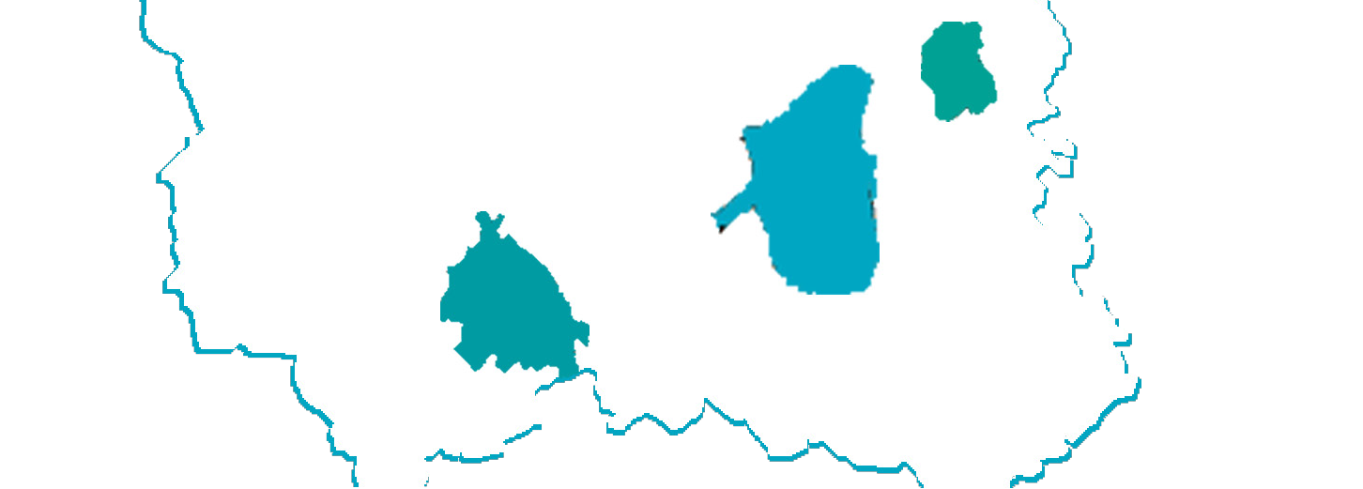
Een dagbehandelingseenheid verspreid over 4 verschillende units met elk hun eigenheid.

Twoape is een samenwerking tussen AZ Delta Roeselare, het Jan Yperman Ziekenhuis Ieper, Kliniek Sint-Jozelf Pittem, Integrale Jeugdhulp en WINGG (West-Vlaams Integrerend Netwerk Geeste- lijke Gezondheid).

Missie
Vanuit een open dialoog en een herstelondersteunende focus bieden we kortdurende, interdisciplinaire kinderpsychiatrische dagbehande- ling aan voor minderjarigen (6-18 jaar), in samenwerking met hun context. Ons doel is het vormen van een aanvullende en verbinden- de schakel binnen zowel het zorgtraject van de minderjarige als het West-Vlaams hulpverleningslandschap.

Visie
Mensvisie
In onze werking willen we de minderjarige graag ontmoeten als uniek persoon binnen zijn context. Vanuit oprechte interesse en open dia- loog proberen we af te stemmen op alle betrokkenen. Onvoorwaar- delijk respect voor zowel jezelf, de ander als de omgeving, is hierbij ons vertrekpunt. Het is onze ambitie om ontwikkeling te stimuleren afgestemd op de zorgnood, het tempo en de krachten van de min- derjarige en zijn context. Met respect voor ieders beleving willen we onze hulpverlening hierop verder bouwen.

Organisatiecultuur
In ons interdisciplinair team vinden we open dialoog en wederzijds
respect belangrijk. We engageren ons om continu te reflecteren, ac-
Twoape @ Roeselare 1
• Kinderen en jongeren tussen 6 en 14 jaar, die zich in een crisissituatie bevinden en waarbij er zorgen zijn over hun psychisch welzijn.
• Duur: max 2 weken

Locatie: Westlaan 123, 8800 Roeselare
Contact: Roeselare1@twoape.be
050 33 77 40

Twoape @ Roeselare 2
• Kinderen en jongeren tussen 6 en 18 jaar, met psychische problemen die reeds een residentieel traject volgen binnen Integrale Jeugdhulp West-Vlaanderen kunnen bij ons terecht wanneer ze het gevoel hebben dat het hulpverleningstraject dreigt vast te lopen.
• Duur: max 8 weken

Locatie: Westlaan 123, 8800 Roeselare
Contact: Roeselare2@twoape.be
051 23 73 41
Twoape @ Ieper
• Kinderen en jongeren tussen 8 en 14 jaar, vastgelopen in hun ontwikkeling waarbij reeds bestaande hulpverlening ontoerei- kend is.
• Duur: max 8 weken

Locatie: Poperingseweg 16, 8900 Ieper
Contact: Ieper@twoape.be
057 35 69 30

Twoape @ Pittem

• Jongeren tussen 14 en 18 jaar, die vast- lopen in hun ontwikkeling waarbij reeds be- staande hulpverlening ontoereikend is.
• Duur: max 8 weken

Locatie: Boterstraat 6, 8740 Pittem
Contact: Pittem@twoape.be
051 63 81 70

tief bij te leren en de zorg te optimaliseren. Onze geïntegreerde zorg houdt in dat we intens samenwerken en belang hechten aan onder- linge uitwisseling van expertise tussen verschillende betrokkenen.
Als betrokken hulpverlener kan je de minderjarige aanmelden via het aanmeldingsfor-
mulier op https://www.sintjozefpittem.be/twoape of https://www.yperman.net/twoape of https://www.azdelta.be/twoape. Uitgezonderd voor Twoape@roeselare1 dient de betrokken hulpverlener telefonisch aan te melden via het crisismeldpunt IJM West-Vlaanderen op 050 33 77 40.

